**المحاضرة رقم 08: الإسعافات المرتبطة بالإصابات الرياضية (الإصابات المفصلية -الالتواء والخلع-)**

**1-الالتواء:** وهو من أكثر الإصابات شيوعا في الملاعب الرياضية ويحدث غالباً في الألعاب الفرقية ولكن يمكن حدوثه في أية لعبة أخرى. واللوي أو الملخ هو إصابة أربطة المفصل نتيجة شدة خارجية مما يؤدي إلى تمطي أو تمزق جزئي أو كلي لرباط أو أكثر والسبب هنا التواء المفصل الخارجي أو حركة عنيفة في اتجاه معين. بسبب قوة خارجية أكبر من قدرة المفصل على تحملها حيث أن الأربطة هي ألياف غير مطاطية تعمل فقط على تثبيت المفصل والحد من مدى حركته أكثر من المعتاد. وغالباً ما يحدث اللوي نتيجة زحزحة للعظام المكونة للمفصل حيث تخرج من مكانها الطبيعي لتصيب الأربطة المحيطة بالمفصل ثم تعود مرة أخرى إلى مكانها الطبيعي في الوقت نفسه.

**ويمكن تصنيف الالتواء إلى ثلاث درجات حسب شدته وكما يأتي:**

**1-الدرجة البسيطة:** وتشمل تمزق عدد قليل من ألياف الرباط وبدون حدوث مضاعفات في حركة المفصل.

**2-الدرجة المتوسطة:** وتشمل تمزق ألياف الأربطة بنسبة (5- 95%) ولكن بدون انقطاع الرباط وقد يؤثر على استقرارية المفصل.

**3-الدرجة الشديدة:** وتشمل تمزق الرباط أو الأربطة بالكاحل وانقطاعها وقد يحدث خلع في المفصل أو في حالة عدم انقطاع الرباط يحدث كسر في منطقة اتصال الرباط بالعظم.

**علامات وأعراض الالتواء:**

1-ألم شديد في المنطقة يزداد في حالة الضغط عليها بالأصبع. ويكون حدوث الألم فجأة لحظة حدوث الإصابة، وعند فحص المصاب يزداد الألم في اتجاه الحركة التي سببت الإصابة ويقل إذا ما حدثت الحركة في اتجاه عكس الحركة التي سببت اللوي.

2-تورم مكان الإصابة ويحدث في الحال أذا كانت الإصابة شديدة نتيجة النزف الحاصل من الأوعية الدموية الممزقة وكذلك انسكاب السائل الزلالي من المحفظة إلى الخارج عند تمزقها.

3-تغير لون الجلد مكان الإصابة إذا كان الارتشاح الدموي شديداً.

4-ارتفاع درجة حرارة المنطقة المصابة.

5-صعوبة أو تعذر حركة المفصل.

6-في حالة انقطاع الرباط بالكامل يحدث أحيانا غياب الألم عند حركة المفصل.

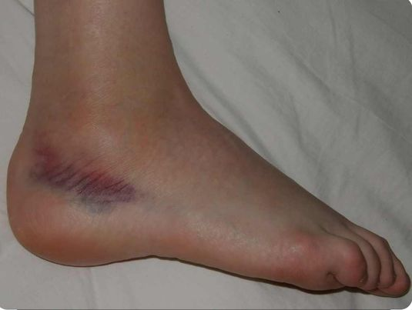

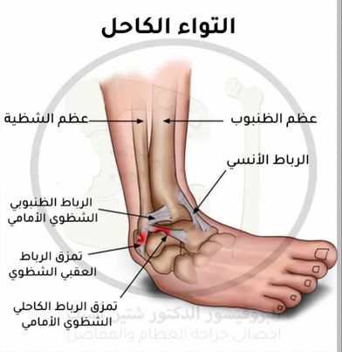

**الإسعاف الأولي والعلاج:**

1-إبعاد اللاعب المصاب خارج الملعب والعمل على إراحة المفصل المصاب وعدم توتره.

2-استخدام الثلج أو الماء البارد لمدة (1-2) ساعة مع قدرة توقف 20 دقيقة لكل 20 دقيقة تبريد للسيطرة على النزف والتورم والألم.

3-تثبيت المفصل المصاب في الوضع التشريحي السليم برباط ضاغط ويراعى في الرباط أن يكون في وضع مريح للمفصل وبحيث يكون المفصل منحرفاً قليلاً عكس اتجاه حدوث الملخ.

4-عدم الضغط على المفصل المصاب كالوقوف على القدم عند إصابة مفصل الكاحل إلى حين زوال الألم.

5-إعطاء اللاعب مسكناً للألم يقرره الطبيب وحسب شدة الألم.

6-يجب التأكد من عدم وجود كسر في المنطقة المصابة بأخذ تصوير شعاعي للمنطقة.

وبعد إجراء هذه الإسعافات الأولية وخاصة في اليوم الأول يستمر العلاج كما يأتي:

-اليوم الثاني والثالث: يتم تدليك المنطقة وتحت مكان الإصابة لمدة 5 دقائق مرتين يوميا مع بقاء الضغط على المنطقة بواسطة رباط ضاغط والاستمرار في تحريك باقي أجزاء الجسم غير المصابة.

اليوم الرابع والخامس: الاستمرار في تدليك المنطقة فوق وتحت مكان الإصابة وعمل حمام الماء الساخن للمساعدة على امتصاص التورم مع استمرار الضغط على المنطقة برباط ضاغط وإجراء التمارين لباقي أجزاء الجسم.

تستمر في هذا المنهاج مع عمل تمارين علاجية متدرجة من التمارين ذات الانقباض الثابت والمتحرك على أن لا تتجاوز حدود الألم الذي يتحمله المصاب وقد تستخدم الأشعة القصيرة لتدفئة المنطقة وإزالة المتراكمات. ويشترط قبل عودة اللاعب إلى الملعب اختبار سلامة المفصل المصاب بحركات سلبية وايجابية في حدود الحركات التي تسمح بها طبيعة أداء المفصل حتى لا تعاود اللاعب أعراض الإصابة مرة أخرى.

أما في الحالات الشديدة التي يحدث فيه انقطاع الرباط أو حدوث عدد من الكسور فيجب إجراء تداخل جراحي لربط الرباط المقطوع مع بعضه والغاية هنا هي لتقصير فترة الشفاء ولمنع حدوث تمطي في الرباط الذي قد يؤدي إلى حدوث خلع متكرر. وبعد إجراء العملية يجب تثبيت المنطقة ويستحسن تثبيتها بواسطة الجبس وبعدها يتم إجراء العلاج التأهيلي كما شرحنا سابقاً، وقد يستغرق شفاء قسم من الأربطة الممزقة 6 أشهر ولكن معظم المصابين يعودون إلى الملعب قبل انقضاء هذه المدة إذا تم أتباع الخطوات السليمة في العلاج.

**2-الخلع:** هو إزاحة العظم في المفصل عن مكانه الطبيعي نتيجة شدة خارجية ويؤدي عادة إلى إصابة الأربطة المحيطة بالمفصل وهو نوعان:

**الخلع الجزئي:** وهو خروج العظم جزئيا من مكانه ويبقى جزء من سطحه مواجه لسطح العظم الآخر.

**الخلع الكلي:** وهو خروج العظم عن مكانه الأصلي كليا بحيث أن سطحه المفصلي لا يقابل على الإطلاق سطح العظم المقابل له.

ويأتي الخلع بعد الكسور من حيث شدة الأثر الذي يتركه لدى الرياضي وأكثر المفاصل عرضة للإصابة هي مفاصل أصابع الطرف العلوي ويأتي مفصل الكتف بالدرجة الثانية.

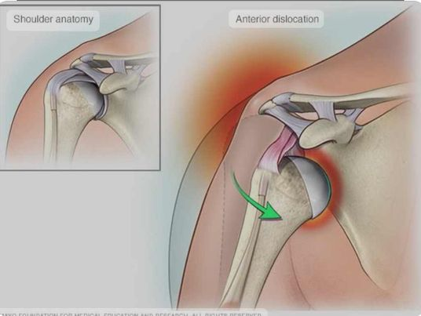

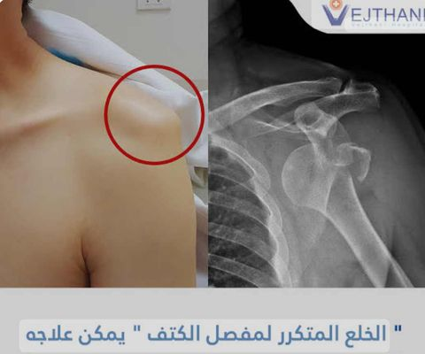

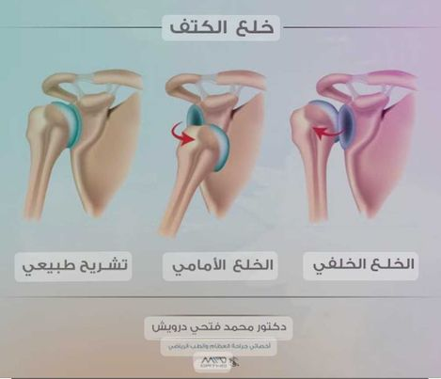

**أعراض وعلامات الخلع:**

1-فقدان الوظيفة الطبيعية للمفصل بعد شدة خارجية.

2-تشوه المفصل الناتج عن خروج العظم عن محله الطبيعي وأحياناً لا يكون هذا التشوه واضحاً بخاصة عند وجود عضلات قوية وكبيرة حول المفصل ولهذا فمن الأهمية تحسس المفصل والتأكد من وجود العظام في محلها الطبيعي وموازنة الجزء المصاب بالمنطقة المقابلة له في الجسم.

3-تورم المفصل مع الم شديد عند الضغط عليه باليد وألم عند حركته.

4-يجب اخذ الصورة شعاعيه للمفصل للتأكد من الإصابة وللتأكد من عدم وجود مضاعفات كکسر نهايات العظام المتقابلة.

**العلاج:**

يجب أتباع المؤشرات الآتية في علاج الخلع:

1-تثبيت الطرف المصاب بوضع مريح لحين نقله إلى الطبيب المختص.

2-يجب عدم تحريك المفصل المصاب لحين التأكد من نوعية الإصابة.

3-يجب إرجاع المفصل إلى وضعه الطبيعي تحت التخدير من قبل الطبيب المختص.

4-تثبيت المفصل في وضعه الطبيعي وحسب نوعية المفصل لمدة 2-3 أسابيع.

5-أجراء العلاج الطبيعي والتأهيلي بإعطاء جلسات أشعة قصيرة وتدليك المنطقة المجاورة والقيام بتمارين متدرجة لتقوية أربطة المفصل والعضلات المحيطة.

إليك هذا الرابط للمزيد من التفاصيل حول الموضوع:

<https://www.maif.fr/conseils-prevention/la-vie-quotidienne/sports-et-loisirs/blessures-sportives>